|  |  |  |
| --- | --- | --- |
|  | دراسة عمرانية لتسهيل زيارة البقيع بالمدينة المنورة |  |
|  |  |  |

ملخص الدراسة

مقبرة البقيع هي المقبرة الرئيسية لأهل المدينة المنورة منذ عهد الرسول ، ومن أقرب المواقع التاريخية إلي المسجد النبوي وتبلغ مساحتها الحالية مائة وثمانين ألف متر مربع. ويضم البقيع رفات الآلاف المؤلفة من أهل المدينة المنورة ومن توفي فيها من المجاورين أو الزائرين علي مر العصور الماضية وفي مقدمتهم الصحابة الكرام حيث أن عشرة آلاف صحابي دفنوا فيها منهم أمهات المؤمنين زوجات الرسول ، ما عدا خديجة وميمونة كما دفن فيها ابنته فاطمة الزهراء وابنه إبراهيم وعم الرسول العباس وعمته صفية وحفيده الحسن بن علي وذو النورين عثمان بن عفان والسيدة رقية وأم كلثوم وغيرهم، وقد وردت أحاديث عديدة في فضل البقيع وزيارة الرسول لها والدعاء لمن دفن فيها. وتفتح مقبرة البقيع للزيارة مرتين في اليوم بعد صلاة الفجر وبعد صلاة العصر ولفترة قصيرة جدا وللرجال فقط. ومع ازدياد أعداد الزوار للمدينة وتيسيرا لهم لزيارة البقيع ظهرت اهمية الدراسة بتطوير حلول وبدائل لزيارة البقيع وبذلك يخف الزحام الرهيب الذي يحدث في الفترة القصيرة التي يسمح فيها بالزيارة البقيع وتحقيق الغاية من دعوة رسول الله بزيارة القبور والدعاء لأهلها والاستغفار لهم. تسعى الدراسة التي تتبع المنهج الوصفي التحليلي وتعتمد على الدراسات السابقة والأعمال الميدانية في جمع المعلومات والبيانات الى طرح عدد من بدائل الحلول العمرانية والتى تساعد على تسهيل زيارة مقبرة البقيع بالمدينة المنورة من خلال:تحقيق الغاية من زيارة القبور من الموعظة وتذكر الآخرة.تنظيم وتسهيل زيارة البقيع بالمدينة المنورة والحفاظ على أمن وسلامة الزوار.إيصال المعلومة الصحيحة ومنع التصرفات والسلوكيات المنافية للعقيدة. ومن التحليل والمقارنة لبدائل الحلول الهندسية المختلفة، ثم إختيار البديل الأفضل وتحليله وعرض كافة التفاصيل الهندسية والحلول الإدارية والتشغيلية المقترحة المساعدة للحل الهندسى للتمكين من تأدية الزيارة فى أمان وسهولة ويسر إقتداء برسول الله وإتباع لسنته.

مقدمة

مقبرة البقيع هي المقبرة الرئيسية لأهل المدينة المنورة منذ عهد الرسول ومن أقرب المواقع التاريخية إلي المسجد النبوي وتبلغ مساحتها الحالية مائة وثمانين ألف متر مربع. ويضم البقيع رفات الآلاف المؤلفة من أهل المدينة المنورة ومن توفي فيها من المجاورين أو الزائرين علي مر العصور الماضية وفي مقدمتهم الصحابة الكرام حيث يروي أن عشرة آلاف صحابي دفنوا فيها منهم أمهات المؤمنين زوجات الرسول (صلى الله عليه وسلم) ما عدا خديجة وميمونة كما دفن فيها ابنته فاطمة الزهراء وابنه إبراهيم وعم الرسول العباس وعمته صفية وحفيده الحسن بن علي وذو النورين عثمان بن عفان والسيدة رقية وأم كلثوم وغيرهم، وقد وردت أحاديث عديدة في فضل البقيع وزيارة الرسول لها والدعاء لمن دفن فيها.

وتفتح مقبرة البقيع للزيارة مرتين في اليوم بعد صلاة الفجر وبعد صلاة العصر ولفترة قصيرة جدا وللرجال فقط. ومع ازدياد أعداد الزوار وتيسيرا لهم للزيارة ظهرت اهمية الدراسة بتطوير حلول وبدائل لزيارة البقيع وبذلك يخف الزحام الرهيب الذي يحدث في الفترة القصيرة التي يسمح فيها بزيارة البقيع لتتسنى الزيارة للبقيع وتحقيق الغاية من دعوة رسول الله وسلم بزيارة القبور والدعاء لأهلها والاستغفار لهم.

التسمية والتعريف

البقيع : البقعة من الأرض واحدة، والبقيع : موقع فيه أروم الشجر من ضروب شتى وبه سمي بقيع الغرقد وهي مقبرة بالمدينة، وتجمع الكلمة على (بُقع وبِقاع) وهو المكان المتسع من الأرض، ولا يسمى بقيعا إلا وفيه شجر أو أصولها. والبقيع موضع بظاهر الأرض فيه قبور أهلها، كان به شجر الغرقد وهو كبار أشجار العوسج فذهب وبقي اسمه. وهو مقبرة أهل المدينة المنورة .لوم يكن بقيع الغرقد المقبرة الوحيدة في المدينة المنورة قبل الإسلام، بل كان هناك عدة مقابر متفرقة في المدينة وما حولها، ولم يكن البقيع ذا شأن عن غيره، حتى اتخذه الرسول صلى الله عليه وسلم مقبرة للمسلمين بأمر من الله تعالى. وكان بقيع الغرقد خارج المدينة المنورة شرق المسجد النبوي الشريف أما الآن فهو في وسطها.

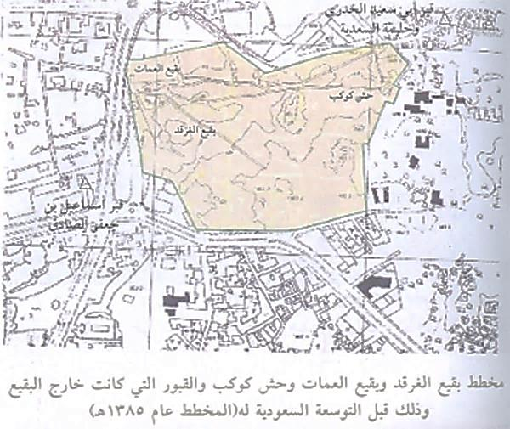

شكل 1: مخطط بقيع الغرقد وبقيع العمات وحش كوكب والقبور التى كانت   
خارج البقيع وذلك قبل التوسعة السعودية له عام 1385ه.

ومن هنا يحرص كل من عاش فى المدينة المنورة أو جاورها أن يدفن فيها. ويقال أيضاً إن أهل هذه المقبرة هم أول من يحشر من مقابر الأرض بعد النبي وصاحبيه سيدنا أبي بكر وعمر رضي الله عنهما، وأيضاً أن الله يبعث من أهل بقيع الغرقد سبعين ألفاً وجوههم كالقمر ليلة البدر يدخلون الجنة بلا حساب، ووردت عن النبي صلى الله عليه وسلم أحاديث كثيرة صحيحة في فضل البقيع ومن يدفن فيه، وزيارة رسول الله له والدعاء لمن دفن فيه، التي صح في فضلها أقواله صلى الله عليه وسلم وأفعاله لأهلها، ومنها:

1_ شفاعة وشهادة الرسول وسلم لمن يموت بالمدينة عموما.

2_ دعاء النبي صلى الله عليه وسلم واستغفاره وصلاته على أهل البقيع.

3_ وقد دفن في مقبرة البقيع كثير من آل بيت النبي وبناته وزوجاته وعماته وأحفاده والألوف المؤلفة من صحابته الكرام رضوان الله تعالى عليهم اجمعين، وفي مقدمتهم الخليفة عثمان بن عفان، وخيار من جاء بعدهم من التابعين والعلماء، وأولياء الله الصالحين من أمة محمد ، ولهذا يحرص أهل المدينة المنورة على الدفن في بقيع الغرقد.

وزيارة القبور مشروعة فى كل مكان لقوله : "فزوروا القبور فإنها تذكر الموت"[1]. ومن كان فى المدينة المنورة فإنه يشرع له زيارة مقبرة بقيع الغرقد. وزيارة القبور عموما تشرع للاتعاظ بها، وتذكر الآخرة، بشرط ألا يفعل عندها ما يغضبه اسبحانه وتعالى، ويخالف التوحيد والشرع، كدعاء المقبورين، والاستغاثة بهم من دون الله تعالى، أو تزكيتهم، والقطع لهم بالجنة، أو أذيتهم والتعدي على قبورهم، ونحو ذلك.

ويتضح من الأحاديث الواردة فى الزيارة أن المسلم يستفيد من زيارة القبور ثلاث فوائد:

تذكر الموت، ليستعد المسلم لمثل هذا المقام بالعمل الصالح، من قوله : " فزوروها فإنها تذكر الآخرة"[2].

ب – الإقتداء بالنبى ، فإن الزيارة سنة فعلها ، فيكسب المسلم أجر الإقتداء، وأجر الإستجابة لأمره.

ج- الإحسان إلى إخوانه المسلمين بالدعاء لهم، فإن ألفاظ الزيارة الثابتة عن النبى والتى علمها أصحابه تتضمن الدعاء للموتى من المسلمين، وذلك نافع لهم ويستفيدون منه إن شاء الله، ويستفيد الزائر ثواب الدعاء.

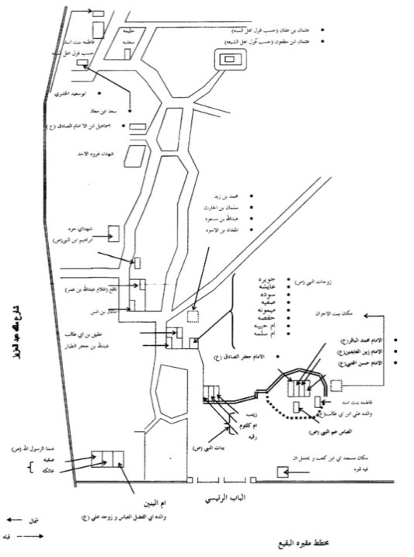

شكل 2: مخطط مقبرة البقيع (تحديد أماكن بعض المقبورين فى بقيع الغرقد)  
المصدر: الميسر فى الحج والعمرة

ويوضح الشكل رقم (2) مخطط لمقبرة البقيع يحدد أماكن بعض المقبورين فيه من أهل البيت والصحابة والتابعون والأئمة الذين ماتوا فى المدينة المنورة على مر الزمان.

الوضع الراهن للبقيع والزيارة

انطلاقا من أهداف الدراسة الحالية التى تهتم بتحليل أراء زوار مقبرة البقيع بالمدينة المنورة حول الوضع الراهن للزيارة ومدى تمكنهم من ممارسة النشاط فى سهولة ويسر، تم التركيز على ضرورة تحليل هذه الأهداف ونوعية التساؤلات الفرعية التى تندرج تحتها والتى تهتم بالدرجة الأولى للتعرف بوضوح وبصورة واقعية، على نوعية هذه الآراء التى يطرحها الزوار حول طبيعة هذا النشاط، ومدى توفير الخدمات الأساسية والمساعدة التى تسهم عموما فى تسهيل عملية أداء النشاط وإحياء سنة النبى خلال زيارة البقيع والدعاء لأهله. وهذا بالفعل ما تسعى إليه جميع المؤسسات والهيئات العامة الرسمية وغير الرسمية التى تركز على تحقيق أعلى معدلات توفير الخدمات والرفاهية لضيوف الرحمن من زوار المينة المنورة والمسجد النبوى الشريف خلال المواسم المختلفة سواء الحج والعمرة أو الزيارة فى نفس الوقت.

بالإضافة إلى ذلك، ركزت الدراسة الحالية على أهمية التعرف على واقع الخدمات التي تقدم بالفعل للزوار في منطقة مقبرة البقيع ولاسيما أن المنطقة المركزية بالمدينة المنورة لاقت نصيباً وافر من الرعاية والاهتمام سواء من ناحية التخطيط العمراني، أو البنية الأساسية والمرافق، أو توفير الخدمات العامة بدءاً من الخدمات الأمنية والإرشادية حتى توفر الإقامة والإعاشة والمواصلات. وهذا بالفعل ما كشفت عنه تحليلات الدراسة على المستوى الميداني الواقعي من خلال استطلاع أراء المبحوثين من زوار المسجد النبوي الشريف ومقبرة البقيع، وما يعرف عموما " بالتحليل الكمي أو الإحصائي " للاستبيان البحثي Questionnaire هذا من ناحية. ومن ناحية أخرى، اعتمدت الدراسة أيضا على نتائج المقابلات المكثفة Intensive interviews وذلك للعديد من المسئولين أو القائمين على أداء الخدمات العامة للحجاج مثل الأجهزة الأمنية وقوة أمن المسجد النبوي الشريف، وإدارة المقبرة ممثلة في الرئاسة العامة لهيئة الأمر بالمعروف والنهى عن المنكر، ومسئولي الرئاسة العامة للمسجد النبوي الشريف وهيئة تطوير المدينة المنورة وغيرهم.

المواصفات والخصائص الهندسية:

من قراءة أوصاف البقيع ومواقع قبور الصحابة رضوان الله عليهم ومواقع الدور التي تحولت لمقابر في البقيع يمكن الخلوص إلى أن بقيع الغرقد كان عبارة عن فضاء لا يتجاوز ثمانين مترا طولا وعرضا، وفي شماله الغربي يقع بقيع العمات حيث يوجد قبران هما لعمتي الرسول (صفية وعاتكة رضي الله عنهما) وكانت مساحته حوالي 3500 متر مربع كما جاء في كتاب فصول من تاريخ المدينة للسيد علي حافظ .

وقد ضم هذا البقيع إلى البقيع الكبير في عهد الحكومة السعودية عام 1373 هـ، وكذلك ضم الزقاق الفاصل بينهما والذي كان يسمى زقاق العمات ومساحته حوالي 824 متر مربع. ويقع شرق بقيع الغرقد حُشُ كوكب حيث دفن الخيلفة عثمان بن عفان رضي الله عنه وهو بستان بظاهر المدينة خارج البقيع، ويقال له خضراء أبان بن عثمان وهبها عثمان بن عفان رضي الله عنه وآل أمية لتوسعة البقيع وجاء في كتب التاريخ بأن عثمان بن عفان هو أول من دفن به، وقد كان البقيع الكبير وبقيع العمات وحُش كوكب وما بينهم من طرق وأزقة لا تتجاوز مساحتها مجتمعة 150 مترا طولا وعرضا أي ما يعادل 15000 متر مربع .

وعندما دخلت المدينة المنورة في سيادة الدولة السعودية الأولى عام 1120 هـ أزيلت القباب وسويت القبور بالأرض، وعند دخول المدينة المنورة وانضمامها للدولة السعودية الثالثة على يد الملك عبد العزيز رحمه الله عام 1344 هـ تم إزالة ما تبقي من القباب داخل البقيع وخارجه، وفي عهد الملك فيصل بن عبد العزيز آل سعود عام 1373 هـ أمر بتوسعة البقيع ليضم بقيع العمات عليه وهو شمال بقيع الغرقد ويفصل بينهما زقاق صغير يتجه شرقاً حتى يصل إلى الطريق المؤدي للحرة الشرقية ( طريق عبد العزيز آل سعود حالياً )، وسمي بقيع العمات بهذا الاسم لدفن السيدة صفية والسيدة عاتكة رضوان الله عليهن فيه وهن عمتي سيدنا رسول الله وآله وصحبه وسلم، كما ضم إلى البقيع أيضاً مثلثاً من الأرض تابعاً للبلدية شرقي بقيع العمات لتصبح الزيادة في المساحة 5929 متراً وهي مساحة بقيع العمات والزقاق والمثلث، وفتح له بابين آخرين من الجهة الشمالية إضافة للبابين الرئيسين في الجهة الغربية فصار للبقيع أربعة أبواب.

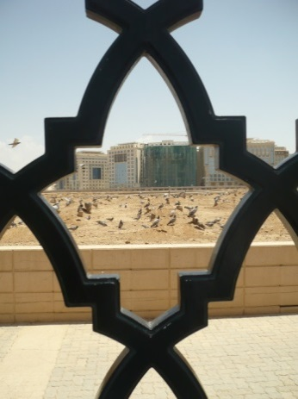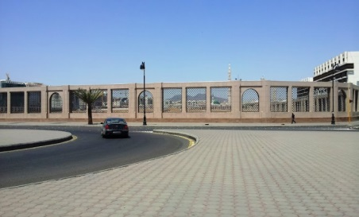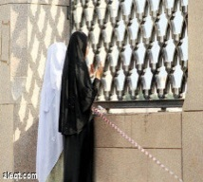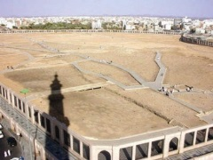

شكل 3: الطرق والممرات داخل البقيع والسور المحيط معه.

وفي سنة 1390هـ أحيط البقيع بسور خرساني، وأنشئت طرق أسمنتية داخله ليسهل مرور الناس للدفن ايام الأمطار. وفى عهد خادم الحرمين الشريفين الملك فهد بن عبد العزيز آل سعود قامت توسعة كبيرة للبقيع نظرآ لإزدياد سكان المدينة وكثرة زوارها، وشملت التوسعة الجهة الشرقية والجنوبية فقط، ويبلغ مساحة البقيع الإجمالية الآن 174962 متراً مربعاً. وأحيط بسور يبلغ إرتفاعه أربعة أمتار وطوله 1724 متراً، والسور عبارة عن سلسلة من الأقواس ومربعات مغطاه بالرخام يشغل فراغها شبابيك معدنية سوداء .وأنشئت بوابة كبيرة فى الجهة الغربية لتسهيل حركة الدفن والزيارة، كما أقيمت داخل حدود المقبرة مبنى خاص لتحضير الجنائز وإنهاء إجراءاتها، شكل (3&5).

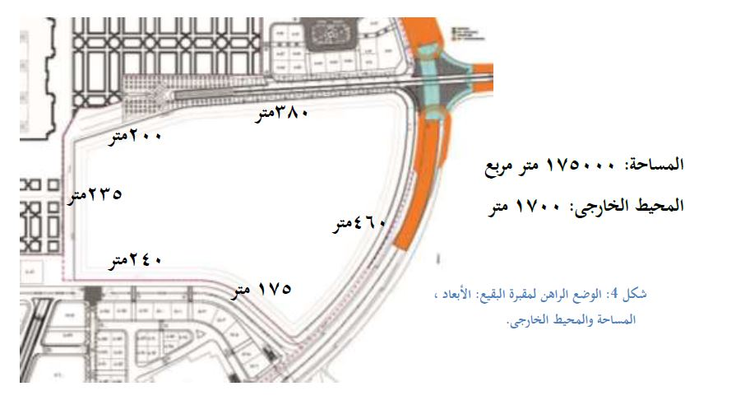

وقد بلغت مساحة بقيع الغرقد في آخر توسعة له حوالي 180000 متر مربع حسب إحصائية أمانة المدينة المنورة في عام 1420 هـ ضمن مشروع توسعة وعمارة المسجد النبوي الشريف، ومحيط المقبرة الخارجي حوالى 1700 متر طولي، ويوضح شكل (4) الأبعاد الخارجية لأضلاع البقيع من جميع الاتجاهات.

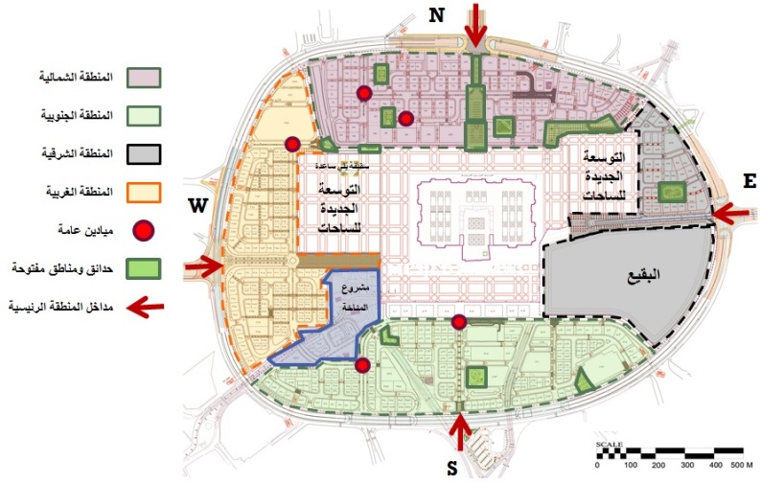 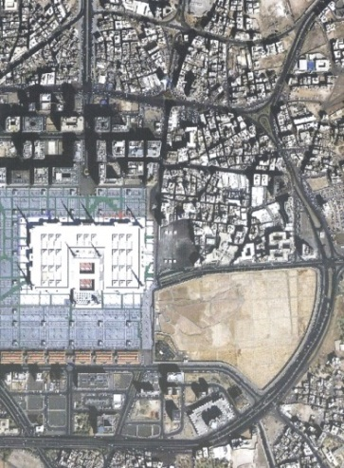

شكل 5: الوضع الراهن للبقيع والمنطقة المركزية المحيطة به.

الوضع الراهن لزيارة البقيع

النظام المتبع حاليا هو فتح زيارة البقيع مرتين في اليوم فجرا وعصرا ولفترة قصيرة جدا وللرجال فقط وكان الأمر مقبولا قبل تركيب بابين على درج الطلوع أو النزول من البقيع وتقفل الآن مع انتهاء وقت الزيارة المفروضة وكان هناك مجال لزيارة البقيع من النوافذ المطلة عليه من الشرفة الموازية له ممن لم يستطيع الحضور وقت الزيارة ومع ازدياد أعداد الزوار للمدينة مع فتح الزيارة طوال العام وتيسيرا لهم الأفضل أن تبقى بوابة البقيع مفتوحة طوال اليوم حتى المغرب وبذلك يخف الزحام الرهيب الذي يحدث في الفترة القصيرة التي يسمح فيها بزيارة البقيع للرجال.

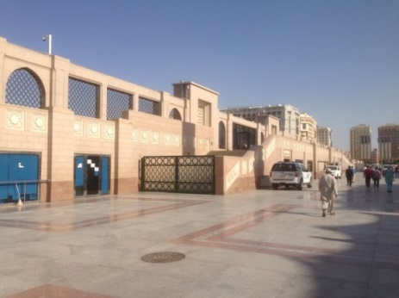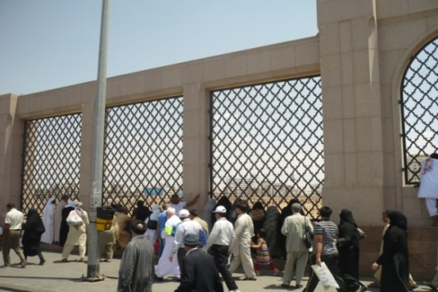

شكل 6: غلق بوابات البقيع وأداء الزيارة من الخارج للرجال والنساء.

وقراءة القرآن الكريم ووصول ثوابه للأموات جمهور العلماء أجمع على مشروعيتها لقول النبي الكريم «اقرأوا يس على موتاكم» وقد تعارف الناس على قراءتها للأموات في المقابر،، وكذلك الدعاء للميت بعد الدفن، فقد كان النبي عليه أفضل الصلاة والتسليم إذا فرغ من دفن الميت وقف عليه فقال «استغفروا لأخيكم وسلوا له التثبيت فإنه الآن يسأل». والملاحظ التضييق للزوار في ساحتي البقيع فساحة الشرفة العلوية صممت لزيارة البقيع من خلال نوافذها المطلة عليه وبغلق البابين حرمنا الزوار من النظر للبقعة المباركة «البقيع»، شكل (7)،أما الساحة السفلية حول مدخل البقيع فأصبحت مكان الدعاء والاستغفار لأهل البقيع،كما يلاحظ إطفاء أنوار الساحة بعد صلاة العشاء.

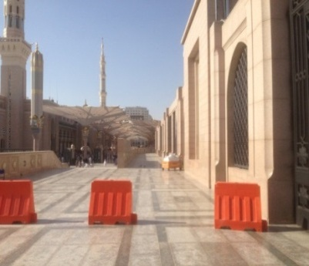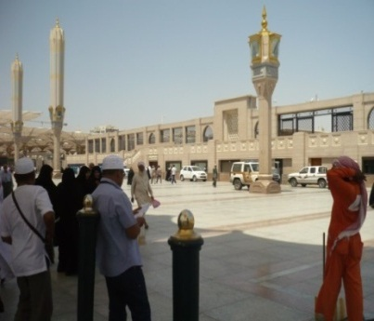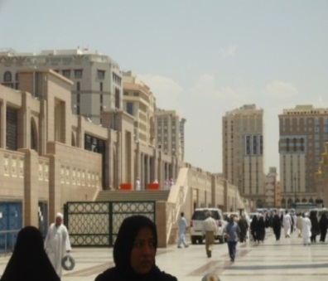

شكل 7: الساحات المحيطة للبقيع.

المخالفات التى يقع فيها بعض الزائرين[3]

يجب على الزائر أن يتحرى فى زيارته موافقة سنة النبى ، وأن يحذر من الوقوع فيما يخالف ذلك مما يوقعه فى الإثم أو ينقص أجره، ويوضح شكل (8) بعض المخالفات التى تقع من بعض الزوار حتى يحذر الزائر من الوقوع فيها.

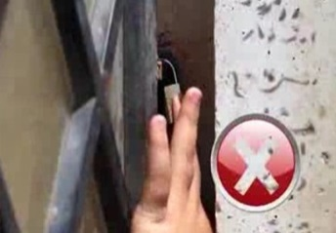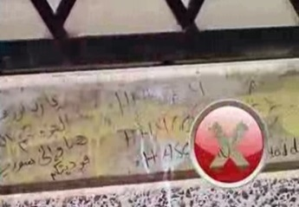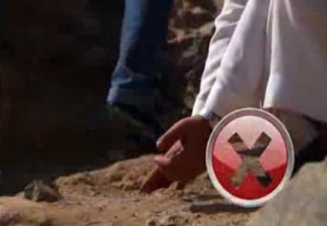

شكل8 :بعض المخالفات التى تقع من بعض زوار البقيع.

لا تتمكن النساء من زيارة للبقيع والتي منعن منها الآن تماما مع التمسك بالرأي الواحد في هذا الأمر فدخول النساء في الإذن بزيارة القبور هو مذهب أكثر العلماء ومحله إذا أمنت الفتنة وحديث السيدة عائشة عن زيارتها لغير أخيها وغيره مما يستند إليه في جواز زيارة القبور للذكور والإناث وأن النهي منسوخ والناسخ لها حديثه الشريف المتواتر عنه «قد نهيتكم عن زيارة القبول فزوروها..» بالإضافة إلى منعهن من الزيارة يلجأ البعض منهن لمحاولة أداء النشاط من الأسوار الجانبية للبقيع وخاصة من الجهة الشمالية للمقبرة في أوقات الزيارة أو غيرها، شكل (9)، مما يسبب تزاحم وإعاقة للحركة سواء للمشاة أو المركبات بالمنطقة، مع ظهور مكثف للباعة الجائلين والمتسولين تبعا لذلك.

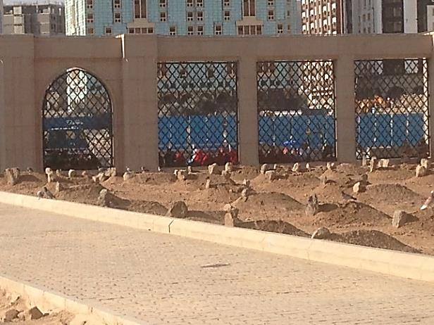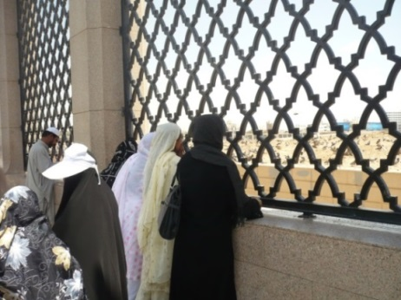

شكل 9: زيارة النساء من خارج الأسوار شمال البقيع على مدار اليوم.

ويوضح الشكل (10)، الوضع الراهن لعملية التوعية والأرشاد بالمقبرة. حيث تقوم هيئة الأمر بالمعروف والنهى عن المنكر بإدارة عملية التوعية والإرشاد بالمقبرة عن طريق تواجد منسوبيها فى أوقات الزيارة المحددة طريق توزيع مطبوعات خاصة توضح الزيارة الشرعية للمقبرة من خلال تقديم بعض المعلومات عن البقيع وأهله وماينبغى عمله عند الزيارة والدعاء، والتصرفات الخاطئة والمنافية للشرع والتى تصدر عن بعض الزائرين. ويتم بث بعض الإرشادات عن طريق شاشتين للعرض فى حين وضع بعض الملصقات بطريقة بدائية لتوضيح مايتعلق بالزيارة وأهل البقيع. وتتركز اللوحات الإرشادية باللغات الرئيسية عند مدخل المقبرة بالدعاء لأهل البقيع، وإن خلت من كثير من المعلومات عن تاريخ البقيع وأهله وكذا آداب الزيارة والدعاء. وهو ماسيتم الإشارة إليه عند وضع الحلول والبدائل الهندسية لتنظيم وتسهيل زيارة البقيع.

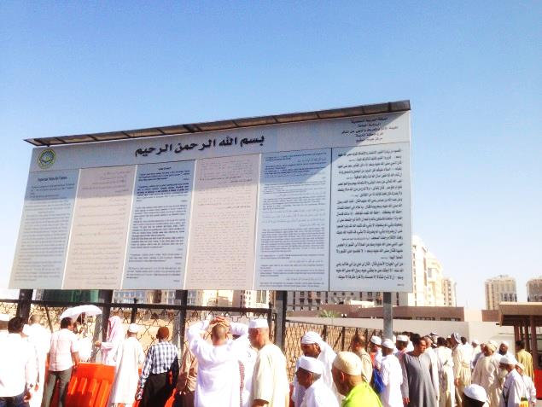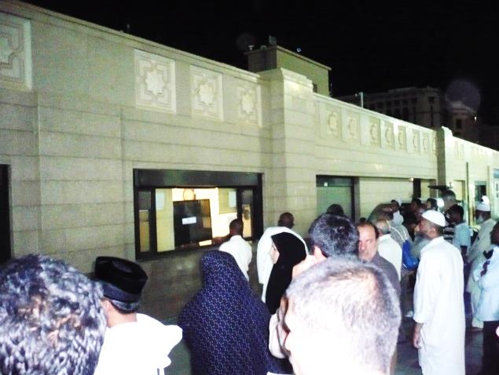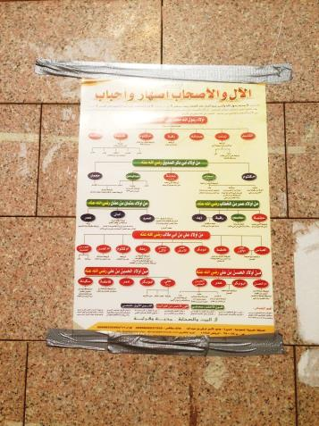

شكل 10: توضح الوضع الراهن للتوعية والإرشاد بمقبرة البقيع بالمدينة المنورة

مداخل ومخارج مقبرة البقيع

يوجد مدخل واحد رئيسي لمقبرة البقيع من الجهة الغربية مقابل الساحة الجنوبية للحرم النبوى حيث تخرج الجنائز من بعد الصلاة عليها متوجهة مباشرة إلى البقيع للدفن، ويستخدم هذا المدخل للدخول والخروج فى نفس الوقت مما يسبب تضارب في اتجاهات الحركة. ويوجد ثلاثة مداخل أخرى ثانوية بالجهات الأخرى، أحدهما جهة الشمال وهو مغلق ولا يستخدم والآخران من جهة الغرب والجنوب وهما يؤديان إلى مبنى تجهيز الجنائز ولا يستخدمان في الدخول أو الخروج من المقبرة. ومن الجهة الشرقية فلا توجد مداخل أو مخارج للمقبرة، شكل(11).

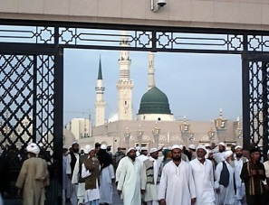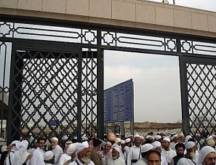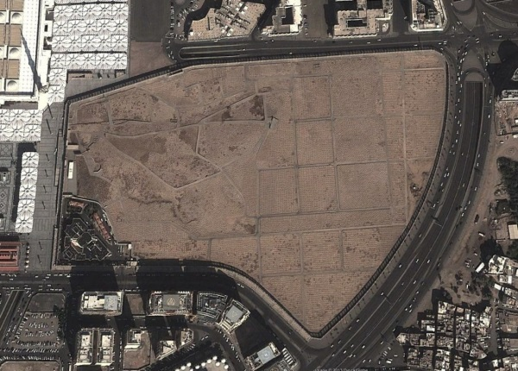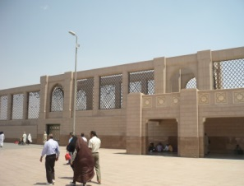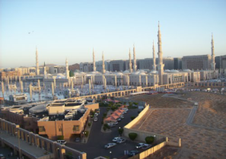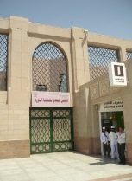

شكل 11: مداخل ومخارج مقبرة البقيع فى الوضع الراهن

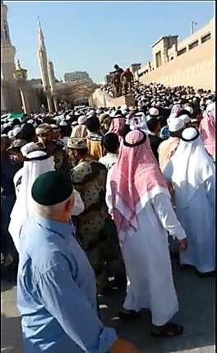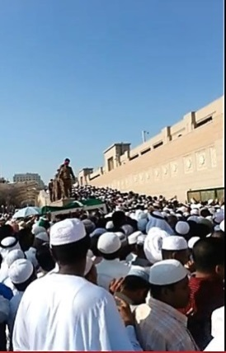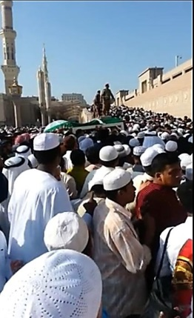

شكل 12: يوضح التزاحم الشديد والحشود المتجهه إلى البواة الرئيسية للبقيع صبيحة يوم عيد الفطر 1434ه

ويوضح الشكل (12) بعض مظاهر الزحام سواء عند المدخل وخاصة فى مواسم الأعياد حيث تكثر الأعداد الراغبة فى الزيارة سواء من زوار المدينة المنورة والمسجد النبوى الشريف أو من الأهالى المقبور أقاربهم بالبقيع، وفى داخل المقبرة يشتد الزحام عند المنطقة القديمة من المقبرة على يمين المدخل الرئيسى للمقبرة حول قبور زوجات وبنات رسول الله، وبعض الصحابة والأئمة المقبورين فى هذه المنطقة، خاصة وأن قصور المعلومات واللوحات الإرشادية والتى توضح وتعرف بتاريخ البقيع وأهله وكذا بآداب الزيارة والدعاء، تدعو الكثير من الزوار إلى التزاحم حول أعضاء الهيئة المكلفين بتنظيم الزيارة فى محاولة للحصول على بعض الأجوبة والمعلومات التى يبحثون عنها.

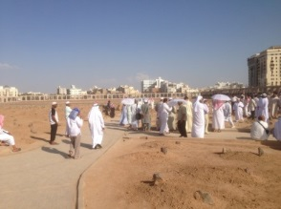 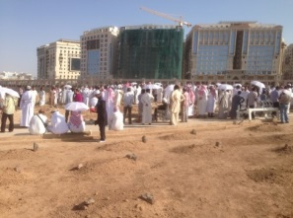 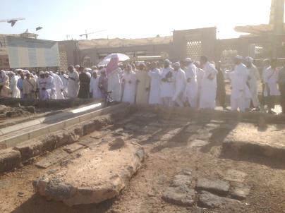

شكل 13: يوضح مظاهر الزحام عند المنطقة القديمة من المقبرة و مظاهر الزحام عند دخول الجنائز والتجاوزات نتيجة للزحام

ويوضح الشكل (13) بعض مظاهر الزحام عند دخول الجنائز واتباعها من العديد ممن يرغبون بزيارة البقيع في غير الأوقات المخصصة لذلك، والتجاوزات التي تحدث نتيجة لذلك من دخول لمتبعي الجنازة لمناطق الدفن والسير على القبور والجلوس عليها، وهى من الأمور المنهى عنها في إتباع الجنائز وزيارة المقابر، اتباع لسنة المصطفى والاهتداء بهديه.

الخدمات بمقبرة البقيع

تتركز الخدمات الموجودة في المقبرة عند البوابة الرئيسية فقط، وهى غير كافية وغير مناسبة سواء للأعداد الحالية والمقيدة بمواعيد محدودة لزيارة المقبرة أو المتوقعة عند إتاحة أوقات إضافية أو فتح الزيارة طوال اليوم. ويمكن حصرها في:

مظلة صغيرة محدودة المساحة فى مدخل المقبرة وعدد محدود للغاية من المقاعد أسفل المظلة.

عدد محدود من مشارب المياه وأحواض خاصة للإغتسال.

مجموعة من المظلات اليدوية والمعلقة أسفل المظلة لإستخدام الزوار.

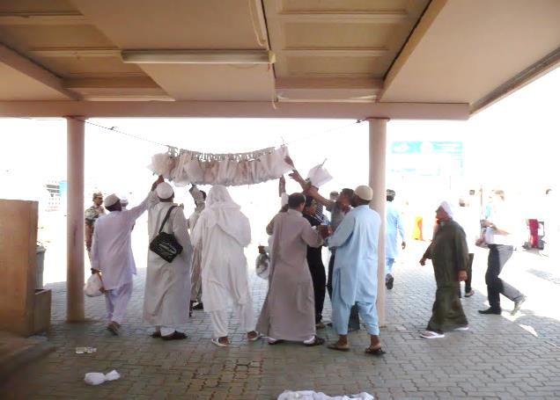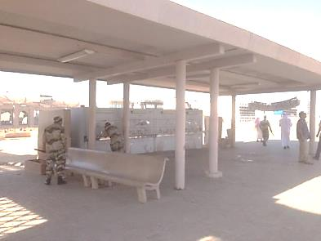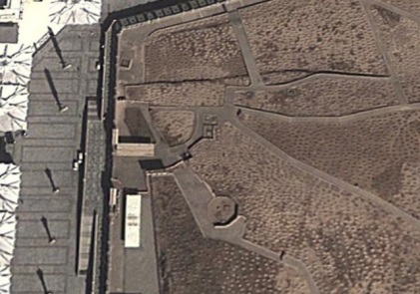

شكل 14: الوضع الراهن للخدمات المتوافرة والمخصصة للزائرين وأماكن تواجدها داخل مقبرة البقيع.

وهذه الخدمات بالإضافة إلى عدم كفايتها أو مناسبتها للنشاط وعدم تناسب توزيعها على كامل مساحة المقبرة، فإنها ينقصها دورات المياه وتجهيزات ذوى الإحتياجات الخاصة وكبار السن وغيرها، من الخدمات الضرورية، شكل (14).

الطرق والممرات الداخلية بالبقيع:

من خلال الدراسة الميدانية تبين أن الطرق والممرات الداخلية بالبقيع لا تتناسب مع طبيعة وحجم النشاط، من حيث أنها طويلة ومتعرجة وذات عروض غير كافية فى حدود 2متر، وتنقسم الطرق والممرات فى المقبرة إلى نمطين مختلفين ففى حين أنها متعرجة فى الجزء الغربى جهة المدخل الرئيسى للمقبرة، فإنها تتخذ النمط المنتظم فى الجزء الشرقى من المقبرة وهو النمط الأكثر مناسبة وتنظيما لطبيعة النشاط، شكل (15)، ومن يشارك في تشييع أي جثمان في بقيع الغرقد يلاحظ وجود مشقة وذلك لطول المسافة من موضع الصلاة على الجنازة بالمسجد النبوي الشريف إلى بقيع الغرقد، حيث تزيد المسافة عن (300) متر ثم بعد ذلك طول المسافة مرة أخرى داخل البقيع إلى القبر المعد للدفن تبعا للمساحة الشاسعة والممرات المتعرجة الطويلة، خاصة إذا كان القبر قريبا من الجدار الشرقي مما يدعو الى ضرورة البحث عن حلول جذرية تسهم في التسهيل والتيسير على الناس ومنها نقل الجثمان في عربات ذات مواصفات مناسبة.

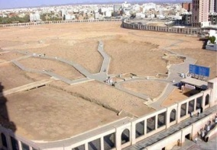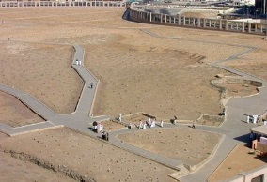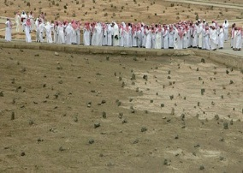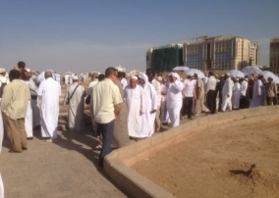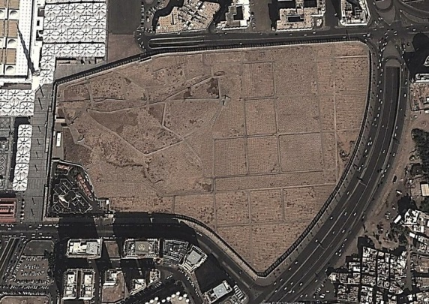

شكل 15: الوضع الراهن للطرق والممرات بمقبرة البقيع بالمدينة المنورة

خلاصة تحليل الوضع الراهن

فيما سبق تم استعراض الوضع الراهن من خلال الإستبانة للأراء الزوار والرصد الميدانى والتحليل فى الأوقات والمواسم المختلفة بالمدينة المنورة، وكذا تحديد أهم المشاكل المرتبطة بالوضع الراهن وأماكن الزحام والحرج وأوقاتها والأسباب المؤدية الى ذلك، والتى يجب أن تؤخذ فى الإعتبار عند وضع بدائل الحلول المختلفة وإختيار البديل الأفضل. ويمكن تلخيص المشاكل المرتبطة بزيارة البقيع بالمدينة المنورة فيما يلى:

مشاكل الأمن والسلامة

وتعد على رأس الأولويات التي يسعى الجميع إلى معالجتها ووضع الحلول العاجلة والسريعة والجذرية لها بما يحقق الأمن والسلامة لزوار مقبرة البقيع بالمدينة المنورة، وتمكين كبار السن وذوى الإحتياجات من زيارة مقبرة البقيع والدعاء لأهله.

مشاكل إدارية وتنظيمية

تتنوع المشاكل الادارية والتنظيمية المرتبطة بعملية إدارة الزيارة لمقبرة البقيع بالمدينة المنورة، ومن أهمها :

التصرفات الخاطئة للزوار والتي يعاني منها القائمين على تنظيم الزيارة والتى يصعب مراقبتهم ومنعهم..

قلة القائمين على عملية الإدارة والتنظيم وصعوبة أداء عملهم بكفائة عالية داخل المقبرة واثناء الزيارة نتيجة تواجدهم داخل مساحة كبيرة وضيق الممرات بطريقة لاتسمح بتعدد الخطط التشغيلية وعمليات التفويج.

الأبعاد الثقافية والاجتماعية للزوار وعدم درايتهم بآداب الزيارة والدعاء وصعوبة التعامل معهم.

التأثير السلبي لإنعدام الخدمات تقريبا مما يترتب عليه كثير من المشاكل على العملية الإدارية والتنظيمية.

قلة الأوقات المخصصة وضيق المدة المحددة للزيارة نتيجة لعمليات الفتح والإغلاق وإخلاء المقبرة من الزوار.

وجود مدخل ومخرج واحد لزيارة المقبرة ودخول الجنائز واتباعها لعدد كبير من الزوار لغير غرض الدفن وإنتهاز الفرصة لفتح المقبرة للدفن لأداء الزيارة فى غير الأوقات المخصصة للزيارة.

الحلول والمقترحات

من خلال المحور الأول والثانى تم إستعراض وتحليل الوضع الراهن لمقبرة البقيع وعملية الزيارة وآراء الزوار المختلفة، وتم التعرف على مشكلاتها وأماكن الزحام والحرج فيها وأوقات الزيارة الحالية لها. وفى الجزء الثالث من الدراسة وللتغلب على هذه المشكلات سيتم وضع حلول ومقترحات هندسية وادارية لتسهيل زيارة مقبرة البقيع، لتمكين زوار المقبرة من إحياء سنة النبى فى زيارة البقيع والدعاء لأهله.

المرتكزات التصميمية

من خلال الدراسات السابقة ونتائج الإستبانة والملاحظة الميدانية تم حصر المرتكزات التصميمية لتسهيل زيارة البقيع:

تنظيم حركة الدخول والخروج لزيارة المقبرة وذلك بتطوير حلول هندسية وادارية لتلافى الزحام والتصرفات الغير شرعية وأداء زوار البقيع لزيارتهم لكامل المقبرة فى أمان وسهولة ويسر.

اتاحة الفرصة لأكبر عدد من الزوار لأداء الزيارة والدعاء للمقبورين، مع عدم التداخل فى الحركة والمداخل والمخارج مع حركة الجنائز طوال اليوم وفصل نشاط الدفن عن الزيارة فى نفس أوقات الزيارة المحددة المتاحة.

اتاحة الفرصة لكبار السن وأصحاب الاحتياجات الخاصة للزيارة، بتوفير التجهيزات الخاصة لهم.

وضع الإرشادات والمعلومات الكافية فى المكان المناسب للزوار فيما يتعلق بتاريخ المقبرة والمقبورين فيها والتعريف بآداب الزيارة والدعاء للموتى بصورة تتناسب وتعاليم ديننا وبعيدا عن التصرفات الخاطئة والغير شرعية.

تقليل الحاجة إلى زيادة العنصر البشري والمتمثل فى المنوط بهم تنظيم زيارة بالمقبرة.

اتاحة الوقت الكافى لعمليات تجهيز القبور اللازمة للدفن بكفاءة عالية تتلائم مع مكانة وقدسية المكان.

بدائل الحلول المقترحة والمفاضلة بينها

الحلول الهندسية:

تعتمد الفكرة التصميمية لبدائل الحلول الهندسية لتسهيل زيارة البقيع بالمدينة المنورة كلها على إنشاء مسار الزيارة بالكامل من خارج المقبرة، وتحديدا على المحيط الخارجى للمقبرة وعلى ارتفاع حوالى 4 أمتار عن منسوب الأرضية الداخلية للمقبرة، وينحصر الإختلاف فى البدائل على تحديد شكل المسار وطوله والجهات المختلفة الموجود بها.

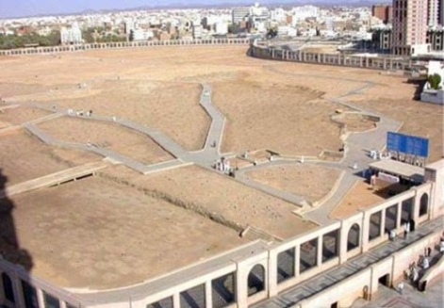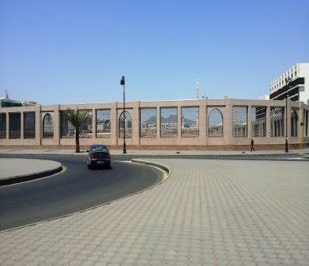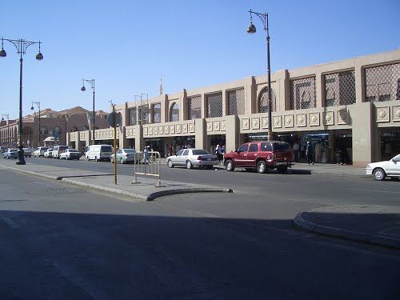

شكل 16: المحيط الخارجى لمقبرة البقيع

الحلول الادارية والارشادية

وهى ما يتعلق بتنظيم وادارة عملية زيارة مقبرة البقيع بالمدينة المنورة والإرشاد والتوعية لكيفية الاستدلال والأداء السليم والمنظم لتوفير الأجواء والنظم اللازمة لأداء الزوار لزيارتهم بهدوء وطمأنينة.

ومن خلال المرتكزات التصميمية السابقة يمكن التركيز على ثلاثة أو أربعة من بدائل الحلول المقترحة وهى:

البديل الأول

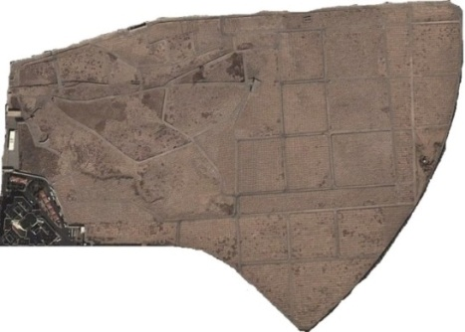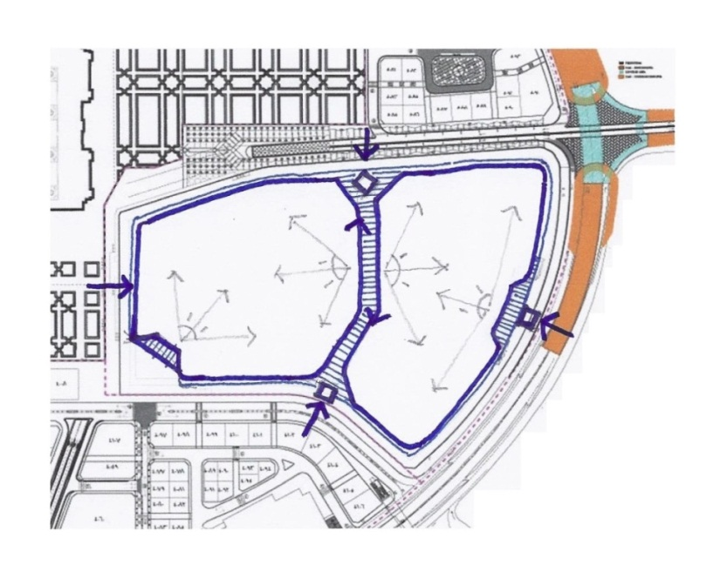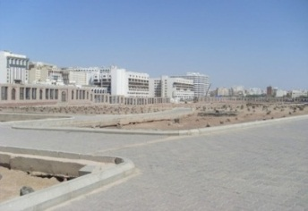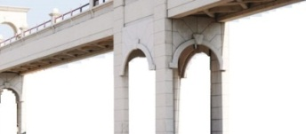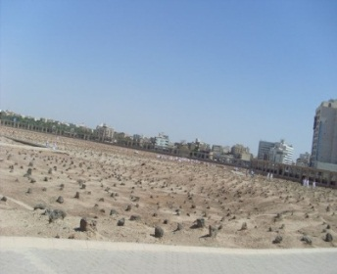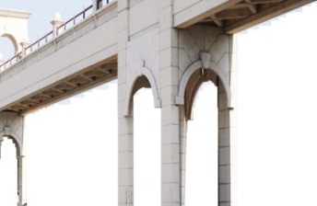

شكل 17: البديل الأول: يوضح مسار الزيارة على كامل محيط المقبرة ويمر داخلها.

يكون مسار الزيارة على كامل محيط المقبرة من الجهات الأربع، وكذا مسار داخلى مرتفع يشكل محددا طبيعيا للجزء القديم من المقبرة والذى يتميز بطرقاته المتعرجة عن الجزء الجديد ذو الطرقات المنتظمة. ويتميز هذا البديل بإمكانية الوصول إلى جميع أجزاء المقبرة مما يثرى عملية الزيارة والتعرف على مكونات المقبرة التاريخية والمقبورين فيها من آل البيت والصحابة والأئمة والصالحين.

البديل الثاني:

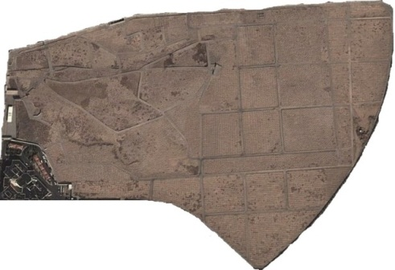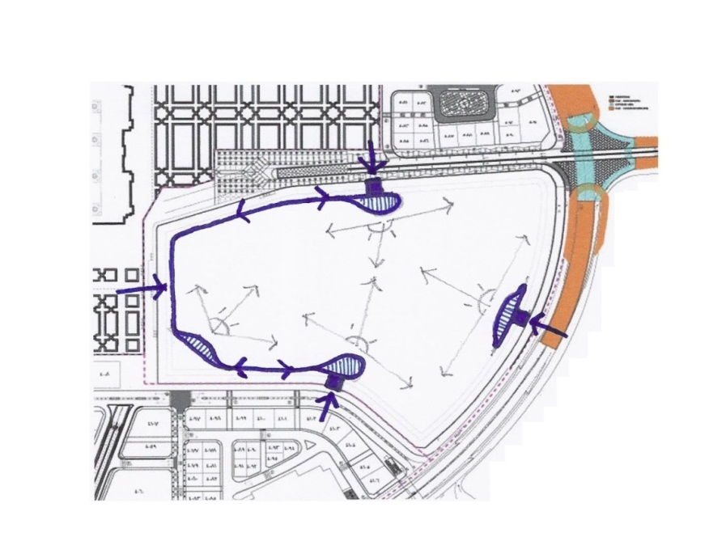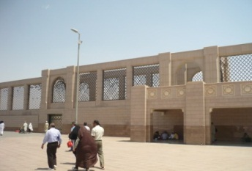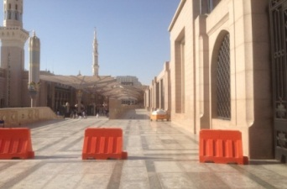

شكل 18: البديل الثانى: ويكون التركيز فيه على المنطقة القديمة من المقبرة مع إتاحة الفرصة لزيارة جميع أجزاء المقبرة بدون أعمال إنشائية كبيرة.

يكون مسار الزيارة محددا فى الجزء القديم من المقبرة وهو موجود جزء كبير منه حاليا بطول الضلع الغربي جهة المدخل الحالى للمقبرة وجزء من الضلع الشمالى، وتتمثل الإضافة فى التراسات المطلة وخاصة على المنطقة القديمة من المقبرة والمقبور بها معظم آل البيت من زوجات وبنات النبي ، وهو الجزء الأكثر زحاما من المقبرة ويمثل عبئا كبيرا على تنظيم الزيارة ويتم غلق ممرات الزيارة له فى جميع الأوقات لما تشهده من تصرفات خاطئة من الزوار. مع إضافة منصة خلفية من الجهة الشرقية.

البديل الثالث:

يكون مسار الزيارة محددا فقط فى الجزء القديم من المقبرة، ويتكون من مسار عريض وتراسات كبيرة من الناحية الشمالية والجنوبية الغربية والإستفادة من المنطقة المخصصة لمبنى الجنائز والتى تطل مباشرة على المنطقة القديمة للمقبرة والمقبور بها معظم آل البيت من زوجات وبنات النبي صلى الله عليه وسلم، وهو الجزء الأكثر زحاما من المقبرة ويمثل عبئا كبيرا على تنظيم الزيارة ويتم غلق ممرات الزيارة له فى جميع الأوقات لما تشهده من تصرفات خاطئة من الزوار.

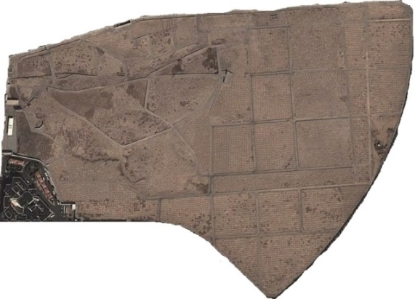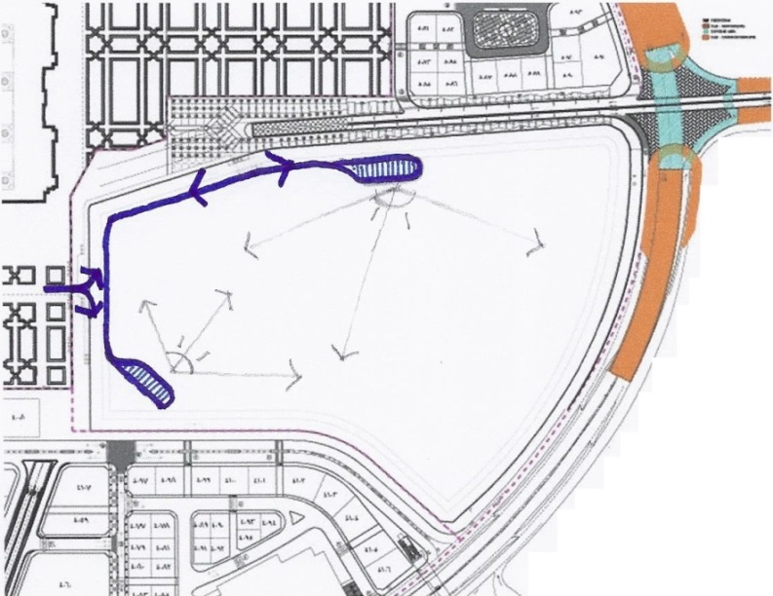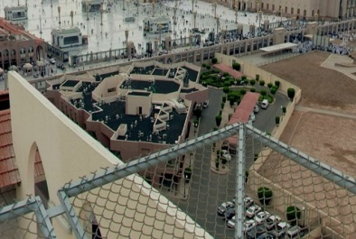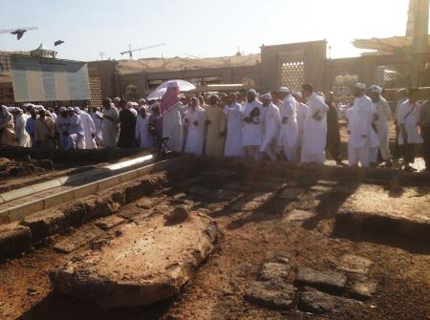

شكل 19: البديل الثالث ويكون التركيز للزيارة فيه على المنطقة القديمة من المقبرة

البديل الرابع:

**بطاريات سلالم ومصاعد**

**ممر مشاة خارجى**

**تراسات مطلة على البقيع**

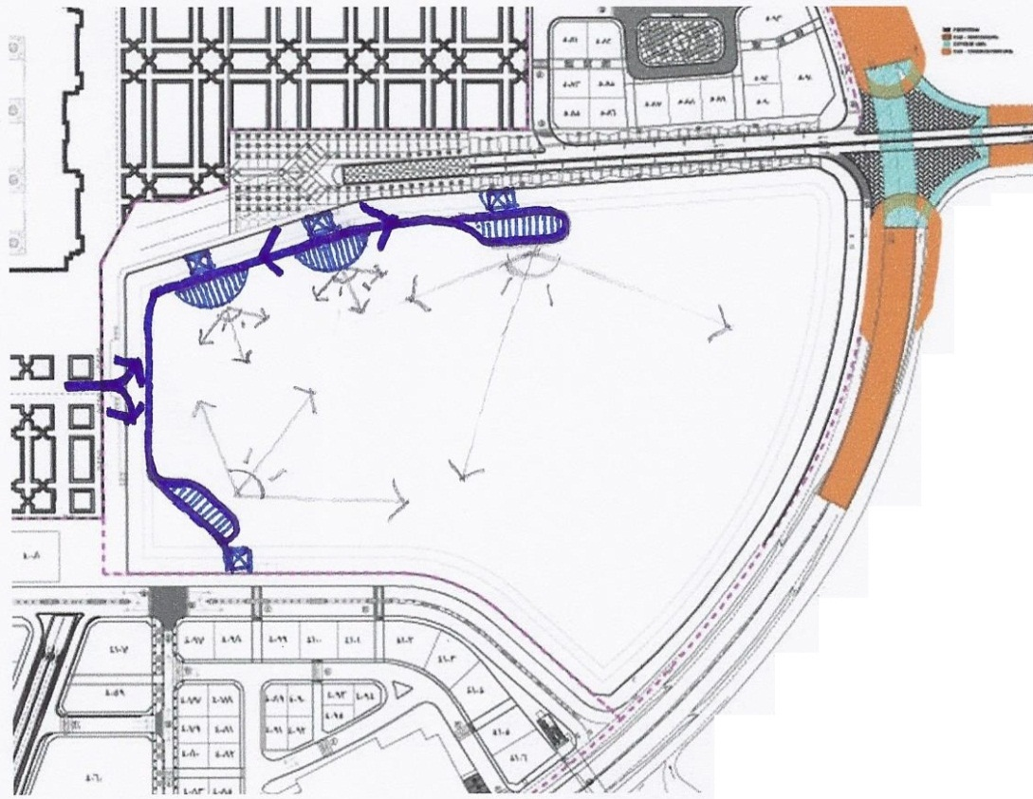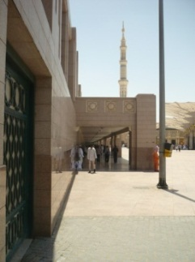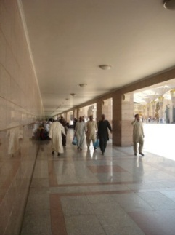

شكل 20: البديل الرابع بزيادة عدد تراسات المشاهدة للمقبرة على طول ممر الزيارة

ويمكن الجمع بين البديل الرابع وأى من البدائل الثلاث السابقة، حيث تنحصر الفكرة التصميمية على زيادة عدد تراسات المشاهدة للمقبرة على طول ممر الزيارة ومن خلال فتحات فى السور الحالى للمقبرة، مما يساعد عل زيادة الإستيعابية لممر الزيارة ويخفف الضغط على التراسات الرئيسية.

ويوضح الشكل (21) تفاصيل المساقط الأفقية لممر الزيارة وبطاريات السلالم والمصاعد للوصول للدور الأول حيث تتواجد التراسات المطلة على المقبرة للمشاهدة والدعاء، والإستفادة من الدور الأرضى لتوفير الخدمات اللآزمة للزوار ( دورات مياه – مراكز صحية – توعية وإرشاد – محلات ... الخ) سواء لزوار المقبرة أو المنطقة المركزية للمدينة المنورة.

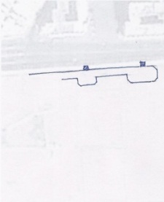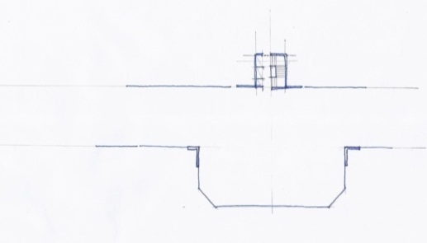

**بطاريات سلالم ومصاعد**

**ممر مشاة خارجى**

**تراسات مطلة على البقيع**

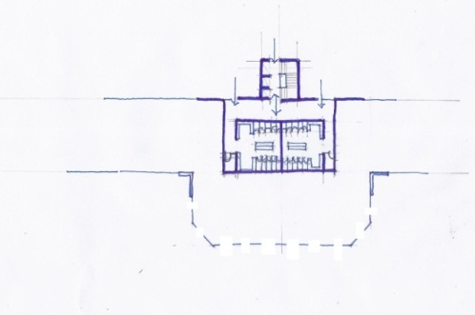

***المسقط الأفقى للدور الأول***

***المسقط الأفقى للدور الأرضى***

***دورات مياة  
 (رجال-نساء)***

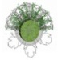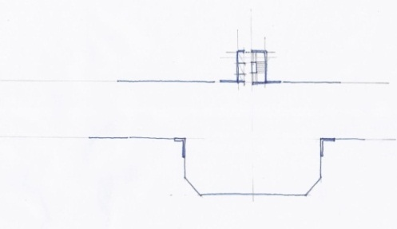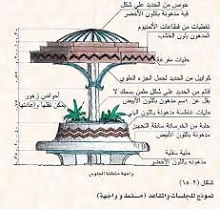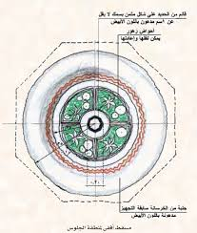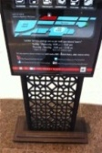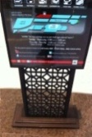

**أماكن وأشكال مقترحة للوحات الإرشادية الإليكترونية باللغات المختلفة للتريف بتاريخ البقيع وأهله وكذا آداب الزيارة والدعاء**

شكل 21: المسقط الأفقى للدور الأرضى والأول لممر الزيارة المقترح يوضح بعض تفاصيل مواد النهو والتشطيب والتجهيزات الخاصة بممر الزيارة المقترح

التشجير والزراعة: يتم استخدام أشجار النخيل كعنصر رئيسي للتشجير لما يناسب طبيعة المدينة المنورة. ويكون التشجير بأشكال مختلفة حيث يوجد عدة أنواع لأحواض النخيل والشجيرات.

ممرات المشاة: بحيث يتم تبليط الممرات بمواد مناسبة لحركة المشاة مع إضافة أشكال وزخارف إسلامية وبعض عناصر الفرش الملائمة من جلسات وأحواض زرع وإنارة ومظلات.

عناصر تأثيث الممرات: يوجد عدة تصاميم لأعمدة الإنارة وستعطى عدة ألوان مختلفة لتمميز الزائر للمنطقة التي بها. وكذلك وجود لوح إرشادية وعلامات وأسيجة بالإضافة إلى نوافير مشارب جدارية بممرات المشاة.



شكل 22: استخدام السواتر الزجاجية على التراسات المطلة على البقيع وعلى الأسوار لمنع إلقاء أى ممنوعات إلى داخل المقبرة

فصل مسار الزيارة عن مسار الجنائز

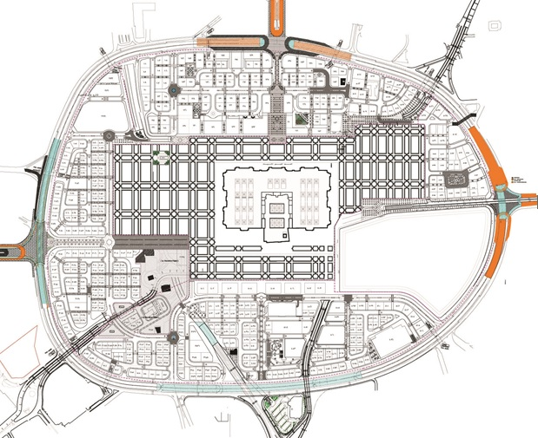

شكل 23: مسار الجنائز المقترح

ويعتبر من أهم الحلول المكملة لتسهيل الزيارة للمقبرة، لاتباع عدد كبير من المصلين للجنائز بغير الغرض من ذلك لإنتهاز الفرصة لدخول المقبرة فى غير الأوقات الزيارة. ومع الحلول التصميمية يتبقى فصل مسار الجنائز لإكمال الصورة المطلوبة، وكما هو موضح بالشكل (23)، يكون الخروج بالجنائز بعد الصلاة عليها على عربات كهربائية خاصة مجهزة لحمل الجثامين وأهل المتوفين والتوجه بها للدخول من البوابة الموجودة فى الجهة الجنوبية من المقبرة من خلال مبنى تجهيز الجنائز.

3-8/ الاعتبارات المختلفة الواجب توافرها عند اختيار البديل الأفضل

بصفة عامة فإن عملية استبعاد أي بديل يتطلب ضرورة تحديد الآثار الإيجابية والسلبية لاستخدام كل بديل ومدي اتفاق هذا البديل مع الأهداف والقيود المفروضة .

تقدير احتياجات كل بديل فني من العمليات الإنشائية والمدنية المعقدة والتى تتطلب وقت وجهد كبير لعملية التنفيذ بما لايتلائم مع طبيعة وتشغيل المكان ونسبة الإقبال والإشغال به.

تحديد الآثار الايجابية والسلبية لكل بديل علي البيئة المحيطة، ومدي قدرة البدائل علي تحقيق الجودة المستهدفة في ظل القيود الموجودة. ويتم اختيار البدائل التي تحقق الأهداف التي تتمتع بوزن نسبي أكبر في ظل القيود.

الأمان في التشغيل ومقدار الآثار السلبية علي البيئة التاريخية والتراثية. وإحتمالية تلفها أو عدم الحفاظ عليها عند محاولة تعديلها تعتبر من المحددات الرئيسية عند اختيار البديل الملائم.

الطاقة الاستيعابية لكل بديل من أعداد الزوار ومدي ملائمتها مع حجم الطلب المتوقع.

جودة الخدمات المقدمة في نطاق استخدام كل بديل، والاحتياجات من القوي العاملة و درجة المهارة المطلوبة.

وللوقوف على الإيجابيات والسلبيات لكل من البدائل المطروحة تم المقارنة بينها لإختيار الحل الأفضل، وتم إختيار ثلاثة قيم للمفاضلة:

القيمة:(+) وتمثل توافر معيار المفاضلة للبديل.

القيمة:(+/-) وتمثل تساوى توافر وعدم توافر معيار المفاضلة للبديل.

القيمة(-) وتمثل عدم توافر معيار المفاضلة للبديل.

|  |  |  |  |  |
| --- | --- | --- | --- | --- |
| أوجه المقارنة | البديل الأول | البديل الثانى | البديل الثالث | البديل الرابع |
| حل جذرى | + | + | + | + |
| الإتفاق مع الأهداف المرجوة | + | + | + | + |
| الإتفاق مع القيود المفروضة | +/- | + | + | + |
| الإمكانية الفنية | +/- | + | + | + |
| عدم التأثير السلبي على البيئة التراثية | +/- | + | + | + |
| قلة حجم الأعمال الإنشاية | +/- | +/- | + | +/- |
| التأثير على البيئة المحيطة | + | + | + | + |
| الأمان فى التشغيل | + | + | + | + |
| زيادة الطاقة الإستيعابية | + | + | + | + |
| جودة مستوى الخدمة المقدمة | + | + | + | + |
| قلة الإحتياج إلى القوى العاملة | + | + | + | + |
| درجة المهارة والتدريب | + | + | + | + |
| الأفضلية | ** | *** | **** | *** |

جدول 1: يوضح المقارنة بين بدائل الحلول الأربع، المصدر: الباحث

ومن خلال المقارنة أتضح أن أفضل الحلول وهو الحل الثالث وهو البديل المختار، وقد حقق أعلى القيم فى المقارنة والمفاضلة بين البدائل المختلفة، ويليه البديل الثانى والرابع فالبديل الأول.

الحلول الادارية والإرشادية

وهى ما يتعلق بتنظيم وادارة عملية زيارة مقبرة البقيع بالمدينة المنورة والإرشاد والتوعية لكيفية الاستدلال والأداء السليم والمنظم لتوفير الأجواء والنظم اللازمة لأداء الزوار للنشاط بهدوء وطمأنينة، وتعد التوعية والإرشاد من العناصر الهامة كذلك في تحسين التشغيل والإدارة متمثلة فى توضيح كل ما يتعلق بعملية الزيارة والمواعيد المحددة لها والمداخل والمخارج المخصصة لذلك وكيفية تجنب الأخطاء والمحظورات التي يمكن أن يقع فيها الزوار بما يتناسب مع مكانة وقدسية المكان.

وتتمثل أهداف التوعية والإرشاد الاعلامي في تزويد زوار البقيع بالتوجيهات الضرورية، والمعلومات ألعامة وذلك تلافياً للسلوكيات الخاطئة السابق ذكرها والناجمة من نقصان المعلومات عند الزوار.

الخلاصة والتوصيات

يجب التعامل مع تطوير مقبرة البقيع ووضع الحلول المختلفة لإحياء سنة النبى وتسهيل زيارتها لأخذ العظة وتذكر الموت والدعاء لأهلها بأساليب عمرانية وهندسية مناسبة ذات كفاءة عالية، تواكب أهمية ووظيفة وروحانية هذه البقعة من المدينة المنورة ومجاورة المسجد النبوى الشريف. وفى هذا الإطار يتعين وضع الحلول الفنية والإدارية والإرشادية والبرامج التشغيلية بطريقة متوازنة تتوافق وتلتزم بالرؤية وبمبادىء والأساليب المتطورة التى تقترحها هذه الدراسة مع توفير الخدمات المناسبة بما يبرز تميز وروحانية الزيارة الشرعية للمقبرة، ومن أهم النتائج والتوصيات مايلي:

1. ضرورة وضع خطة متكاملة وحلول فنية وإدارية وتشغيلية لتسهيل الزيارة لمقبرة البقيع.
2. إختيار أفضل الحلول من حيث الكفاءة فى التشغيل وزيادة الطاقة الإستيعابية وتحسين عملية الزيارة بما يحقق الأمن والهدوء للزوار وتمكينهم من أداء زيارتهم فى سهولة ويسر.
3. أهمية أن تكون الحلول المختارة صحيحة وسليمة ومتكاملة ومتناسقة من تحديد الطاقة الاستيعابية للمنشأة وللوسيلة وللمرافق والخدمات والمساحات والإمكانيات المتوفرة.
4. أهمية وضع وتوافق الخطط المستقبلية لتطوير المنطقة المحيطة بالبقيع مع الحفاظ على البيئة التاريخية والتراثية للمقبرة وبما يحقق الإنسيابية والمرونة والسلامة وفقا للمعايير التى تضمن ذلك.
5. العمل من خلال إيجاد حلول إبداعية لتلافي المشاكل المتكررة والخروج من الصندوق التقليدي في التفكير.
6. أهمية تدريب القائمين على تنظيم زيارة البقيع من رجال الأمن ومنسوبى هيئة الأمر بالمعروف والنهى عن المنكر.
7. تطوير البرامج التوعوية والإرشادية للزوار المعتمرين والحجاج من بلادهم بما يتناسب ومكانة وقدسية المشاعر.
8. ضرورة إدراج الحلول الهندسية والإدارية المقترحة لتسهيل زيارة مقبرة البقيع بالمدينة المنورة في إطار منظومة إدارة الحشود و التفويج بما يحقق التوازن والتناسب بين العناصر المختلفة لمنظومة الحج.

*المراجع:*

1. عمارة وتوسعة المسجد النبوي الشريف عبر التاريخ، ناجي الأنصاري، الطبعة الأولى 1416هـ/1996م
2. "تاريخ معالم المدينة المنورة قديمًا وحديثًا"؛ أحمد ياسين أحمد الخياري، تعليق وإيضاح: عبيدالله كردي، 1410هـ.
3. "التاريخ الشامل للمدينة المنورة"؛ د. عبدالباسط بدر، المدينة المنورة، 1414هـ.
4. "تاريخ المسجد النبوي الشريف"؛ محمد إلياس عبدالغني، 1416هـ - 1996م.
5. آثار المدينة المنورة"؛ عبدالقدوس الأنصاري، المكتبة العلمية بالمدينة المنورة، 1420هـ
6. "الأحاديث الواردة في فضائل المدينة"، جمع ودراسة: د.صالح بن حامد بن سعد الرفاعي، وهو رسالة الدكتوراه من الجامعة الإسلاميَّة بالمدينة المنورة، نشر مركز خدمة السنة والسيرة بالمدينة المنورة 1413هـ.
7. "أطلس [[1]](http://www.alukah.net/culture/1189/37944/#_ftn1) المدينة المنورة"؛ د. محمد شوقي مكي، جامعة الملك سعود، الرياض، 1405هـ.
8. "تاريخ المدينة"؛ قطب الدين محمد بن علاء الدين النهرواني، دار الكتب العلمية، 1417هـ.
9. هيئة تطوير المدينة المنورة
10. الرئاسة العامة لشئون المسجد الحرام والمسجد النبوى
11. أرشيف دراسات معهد خادم الحرميين الشريفين لأبحاث الحج والعمرة
12. Almadinah Almunawarah Encyclopedia

1. رواه مسلم رقم (2256).
2. رواه الترمذى رقم (1056)، وابن ماجه رقم (1576)، وقال الترمذى: حديث حسن صحيح.
3. الرئاسة العامة لهيئة الأمر بالمعروف والنهى عن المنكر، الإدارة العامة للتوعية والتوجيه، الزيارة الشرعية لمقبرة البقيع.